静安在老年素质教育实验区建设上创佳绩

10月18日下午，在“奋进新时代 银龄展风采——上海市老年学校素质教育成果展示暨颁奖表彰大会”上，静安区老年教育工作小组办公室作为优秀组织奖获奖单位上台领奖，静安报送的作品《我心目中的最美老年学员——记静安区精艺学校声乐班的学员们》荣获一等奖，获奖作品在文汇报专版上刊登。

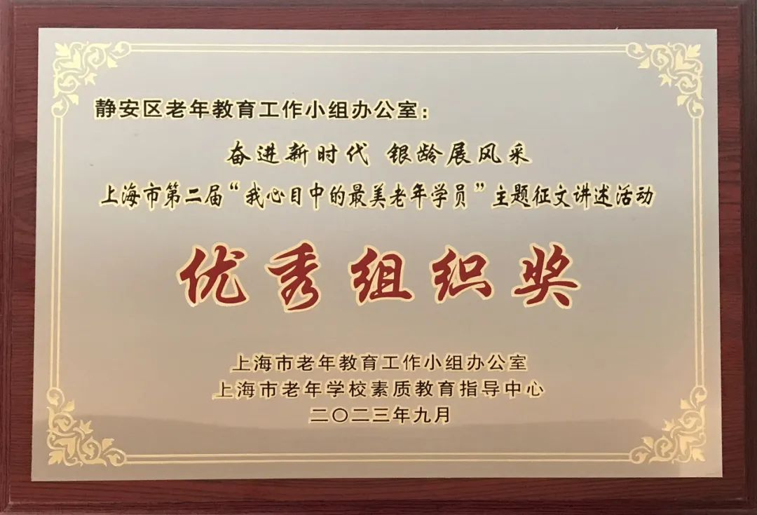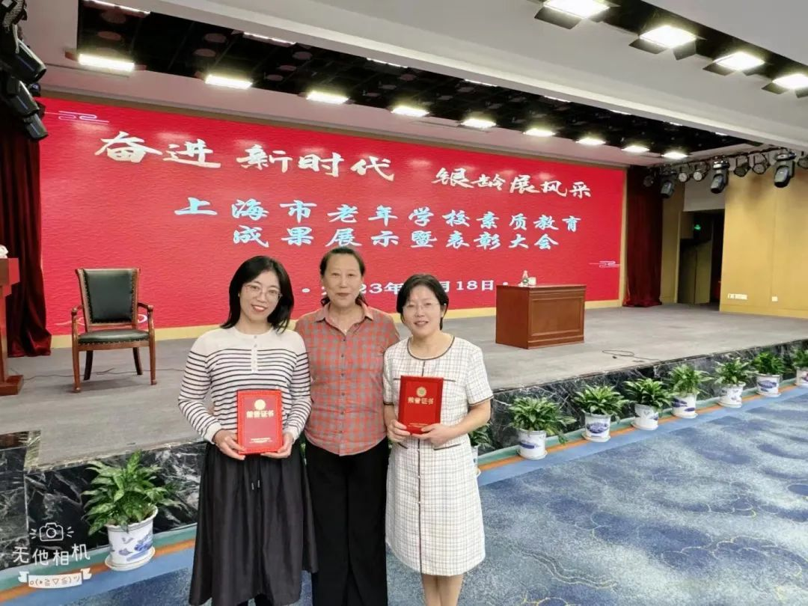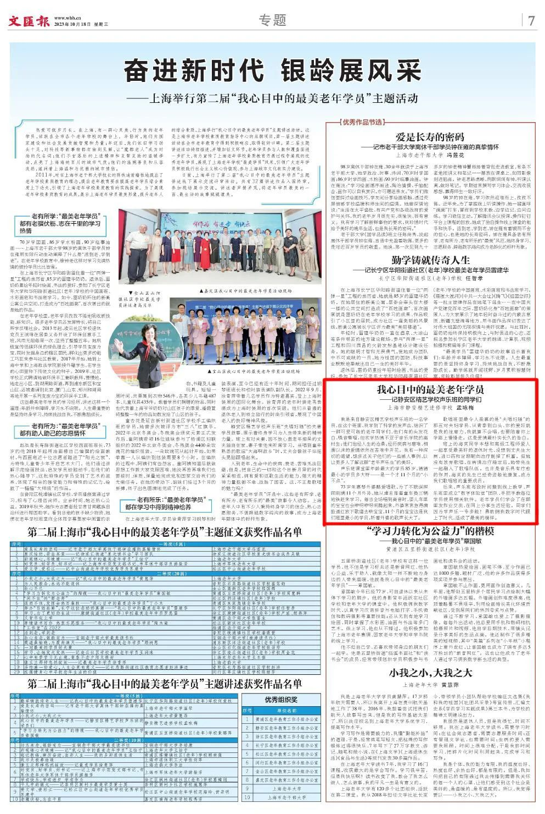

静安积极响应落实市老年学校素质教育指导中心牵头的“我心目中的最美老年学员”系列活动，先后开展了摄影和书画作品征集、主题讲述活动等，并以科研为引领，以实验项目为抓手，探索最美学员的培育，不断总结老年教育中培育和践行社会主义核心价值观、开展素质教育的新举措和新经验。

静安在上海市老年学校素质教育指导中心的牵头指导下，积极开展老年学校素质教育的探索与实践。2018年，成为第二批上海市老年学校素质教育实践基地之一；2021年，成为上海市老年学校素质教育实验区。静安区老年教育小组办、静安社区学院牵头联合区老年大学、各街镇社区老年学校、三类学习点合力推进区域老年素质教育工作，大力培育和践行社会主义核心价值观。以数字化转型为契机，积极开展线上线下融合教学，探索将素质教育及思政元素进行渗透和融入。以老年生命教育为抓手，通过感悟生命教育，丰富素质教育内涵：以老年党员学习小组为切入，开展面向中高龄老年群体的素质教育；以五分钟小讲堂为载体，在老年学员中传递生命教育理念，开展生命教育教学实践。以科研为引领，以实验项目为抓手，持续提升老年素质教育的理论和实践水平。